EJERCICIO 12. Ríos de España

Nos han encargado realizar el diseño de una parte de la base de datos que almacenará información sobre ríos de España. En esta base de datos vamos a almacenar el nombre y el número de habitantes de todas las comunidades autónomas, el nombre y el número de habitantes de algunas provincias, así como la autonomía a la que pertenecen. Se desea conocer el nombre, longitud y caudal de algunos ríos, registrando las provincias (de entre las que tenemos almacenadas) por las que pasan, así como las comunidades que bañan. Además, se debe conocer el número de kilómetros que de cada río discurren por cada comunidad autónoma.

DED

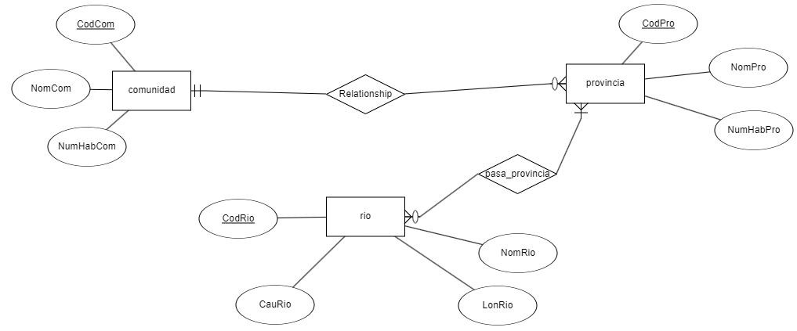

REFERENCIAL

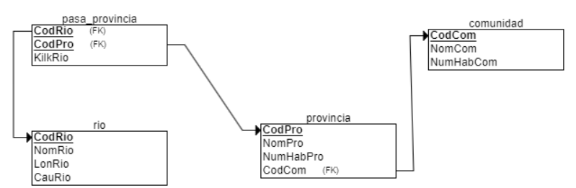

DED

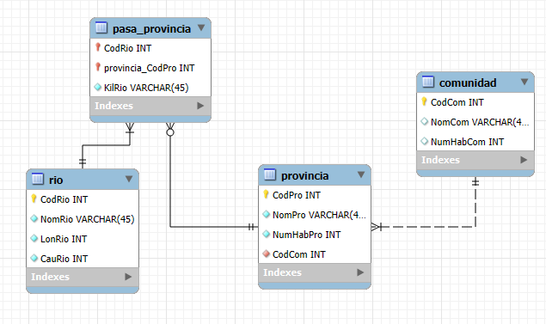

INSERTAR DATOS DESDE PHPMYADMIN

CREATE DATABASE ejercicio12;

CREATE TABLE comunidad

(

CodCom INT NOT NULL,

NomCom VARCHAR(45) NOT NULL,

NumHabCom INT NOT NULL,

PRIMARY KEY (CodCom)

);

CREATE TABLE provincia

(

CodPro INT NOT NULL,

NomPro VARCHAR(45) NOT NULL,

NumHabPro INT NOT NULL,

CodCom INT NOT NULL,

PRIMARY KEY (CodPro),

FOREIGN KEY (CodCom) REFERENCES comunidad(CodCom)

);

CREATE TABLE rio

(

CodRio INT NOT NULL,

NomRio VARCHAR(45) NOT NULL,

LonRio INT NOT NULL,

CauRio INT NOT NULL,

PRIMARY KEY (CodRio)

);

CREATE TABLE pasa_provincia

(

KilkRio INT NOT NULL,

CodRio INT NOT NULL,

CodPro INT NOT NULL,

PRIMARY KEY (CodRio, CodPro),

FOREIGN KEY (CodRio) REFERENCES rio(CodRio),

FOREIGN KEY (CodPro) REFERENCES provincia(CodPro)

);

INSERT INTO comunidad

VALUES (1, "Córdoba", 62197846), (2, "Málaga", 7289321), (3, "Granada", 9821067);

INSERT INTO provincia

VALUES (1, "Montalbán de Córdoba", 2373, 1), (2, "Campanillas", 27983, 2), (3, "Motril", 23894, 3);

INSERT INTO rio

VALUES (1, "Tajo", 3723, 32), (2, "Duero", 2334, 42), (3, "Guadalquivir", 2389, 34);

INSERT INTO pasa_provincia

VALUES (21, 1 ,2), (12, 1, 3), (42, 2, 3);

SELECT *

FROM comunidad;

SELECT *

FROM provincia;

SELECT *

FROM rio;

SELECT *

FROM pasa_provincia;